Student Resource Page I- South America/SER review Nombre:________________________
SER- to be
yo soy | nosotros/as somos
tú eres | vosotros/as sois
él  ella es  usted | ellos  ellas son  ustedes

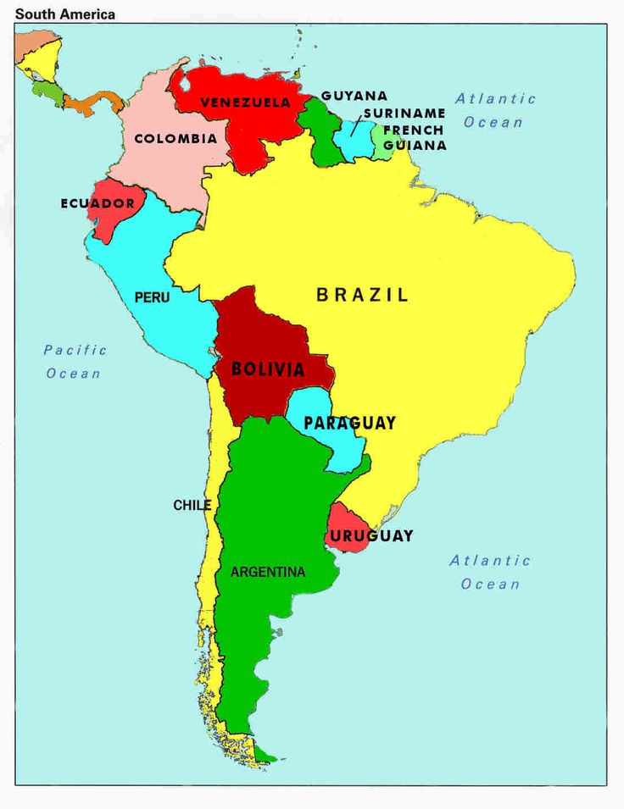
Reference Map:
Práctica A: Translate to English.
- Ella es de Perú y yo soy de Chile.
__________________________________
- Nosotros somos de Bolivia.
__________________________________
- Ustedes no son de Argentina.
__________________________________
- Vosotros sois de Ecuador.
__________________________________

Práctica B: Translate to español.
- We are from Venezuela.

___________________________________________
2. You all (formal) are from Paraguay.
___________________________________________
3. They are not from Uruguay.

___________________________________________

Venezuela- Caracas
Colombia- Bogotá
Ecuador- Quito
Perú- Lima
Bolivia- La Paz
Paraguay- Asunción
Uruguay- Montevideo
Argentina- Buenos Aires
Chile- Santiago

